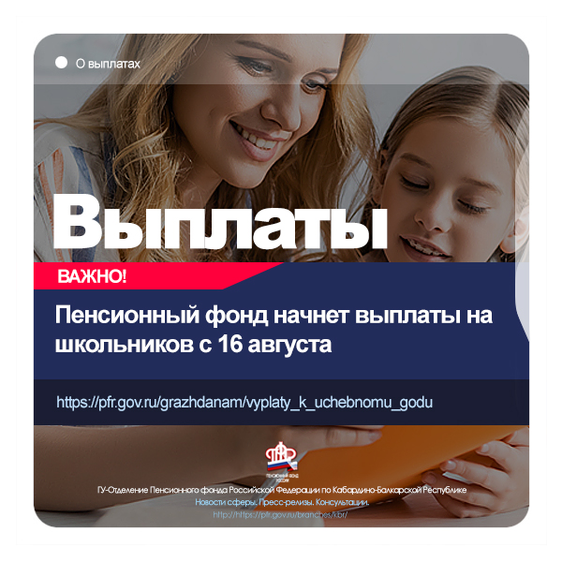
Пенсионный фонд начнет выплаты на школьников с 16 августа

Пресс-релиз
15.07.2021 г.
Нальчик. КБР.

Пенсионный фонд России с 16 августа начнет перечислять первые выплаты семьям с детьми школьного возраста. Прием заявлений на 10 тыс. рублей к новому учебному году открыт с сегодняшнего дня через портал госуслуг и во всех клиентских службах Пенсионного фонда независимо от места жительства родителей.
Большинство семей уже получили уведомления с портала госуслуг о готовности заявления, автоматически сформированного по данным ведомств. Для оформления средств родителям остается проверить актуальность информации, изменить сведения, если в этом есть необходимость, и отправить заявление в Пенсионный фонд.
Согласно указу президента, единовременная выплата на школьников предоставляется российским семьям с детьми, которым 6 лет исполняется не позже 1 сентября (первый день нового учебного года), а 18 лет – не раньше 3 июля (первый день после выхода указа о выплате). Помимо родителей, средства могут получить усыновители, опекуны и попечители детей.
Выплата также полагается инвалидам и людям с ограничениями по здоровью, если им от 18 до 23 лет и они продолжают получать общее образование. В таких случаях 18 лет должно исполниться 2 июля или раньше. Если 18-летие наступает позже, выплату вместо инвалида смогут оформить родители или законные представители. Они же имеют право получить деньги, если инвалид недееспособен и не может сам подать заявление.
У семей достаточно времени, чтобы обратиться за средствами. Если родители не успеют оформить выплату до конца лета, они смогут сделать это в сентябре и октябре – соответствующее заявление Пенсионный фонд будет принимать до 1 ноября.
На вынесение решения по заявлениям родителей, согласно правилам, отводится до 5 рабочих дней. В течение этого времени отделения фонда проверят представленную родителями информацию и сделают межведомственные запросы, чтобы оценить право на выплату. В случае отказа семья получит соответствующее уведомление в течение рабочего дня с момента вынесения решения. При положительном результате рассмотрения деньги будут зачислены на счет в течение 3 рабочих дней, но не раньше 16 августа.
Учитывая, что выплата на школьников – это единовременная мера поддержки, она будет поступать не только на карты «Мир», но и на карты других платежных систем. При заполнении заявления родителям следует помнить, что в нем указываются именно реквизиты лицевого счета в банке, а не номер карты. Счет при этом должен принадлежать родителю, который подает заявление, а не кому-либо из близких и родственников.
Отделения Пенсионного фонда РФ
по Кабардино-Балкарской республике
г. Нальчик, ул. Пачева 19 «а»,
Офис # 101,
Вебсайт: https://pfr.gov.ru/branches/kbr/
E-mail: opfr_po_kbr@mail.ru
https://www.instagram.com/opfr_po_kbr/

